产品名称 & 产品编号 |  | 染色效果图
产品名称: BluPower™ , Fast Staining Coomassie  产品编号: ZL001BP  产品优势 |  | 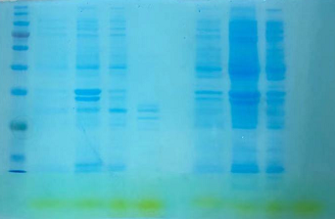
1. 5-15分钟快速染色。
2. 染色清晰，效果好。
3 无需漂洗，脱色 ，固定。
4 无刺激性气味。

使用步骤
1 将电泳后的PAGE胶取下后，放入塑料容器内，用适量蒸馏水漂洗一下。
2 弃蒸馏水，加适量染色液（以刚刚盖过胶面为宜），摇床上常温摇动5-15分钟即可。
3 观察记录结果。

运送及保存条件
室温运输，常温保存。

